Федеральное государственное автономное образовательное учреждение высшего образования «Пермский национальный исследовательский политехнический университет» (ПНИПУ)

Лабораторная работа "Рекурсия"

Выполнил студент группы: РИС-23-3б

Коротаев Александр Дмитриевич

Проверила: доцент кафедры ИТАС

О. А. Полякова

2024

1. **Постановка задачи:**

Приближенно вычислить значение функции двумя способами:

1) Через сумму функционального ряда с помощью рекурсивной функции. Аргументы функции – n и x, где n – количество членов ряда, x – переменная.

2) Через прямое вычисление значения функции. Аргумент функции - переменная x.

Сравнить полученные результаты.

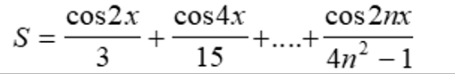

1. **Анализ задачи**
2. Рекурсивная функция простого вида, имеющая выход при n < 0, возвращает сумму n-го элемента и n-1, n-2 и т.д.
3. Итерационная функция состоит из арифметического цикла от (i = 1) до (i = n). Находит сумму последовательности из n элементов и возвращает его.
4. Для нахождения времени работы функции используем директиву <chrono>. Запоминаем время начала и конца работы функции и находим затраченное время.
5. **Блок-схема**

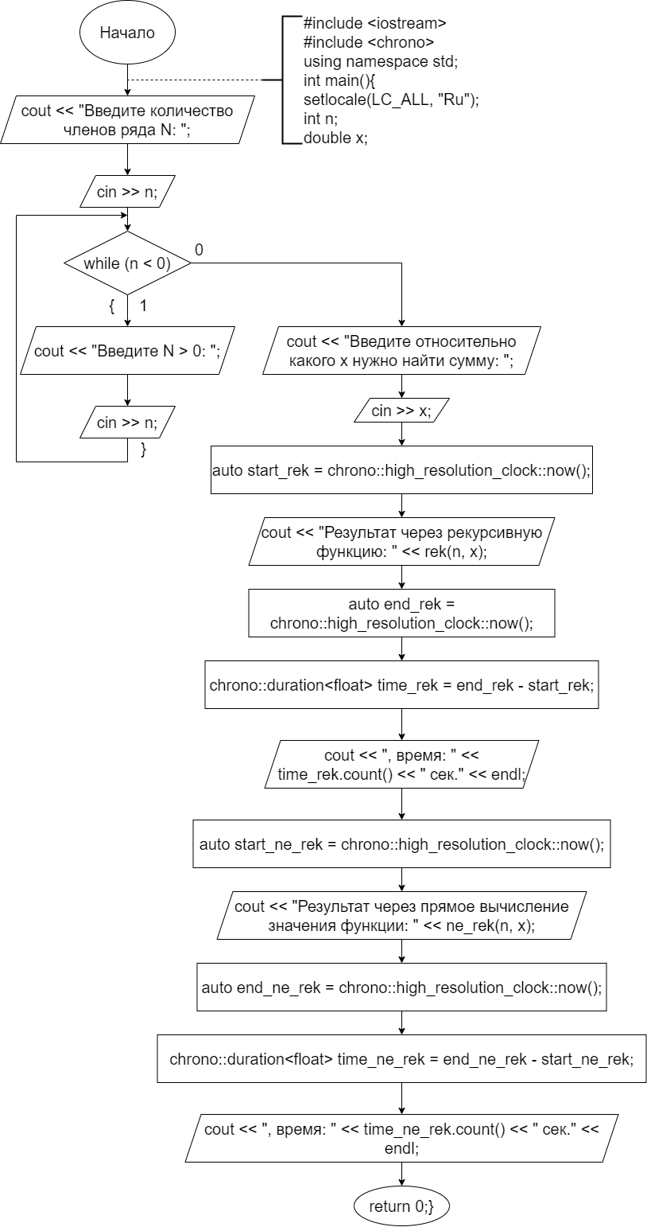

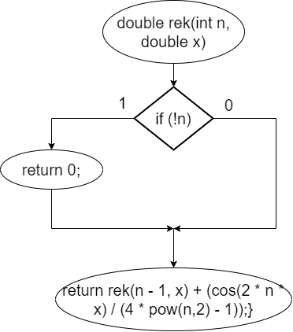

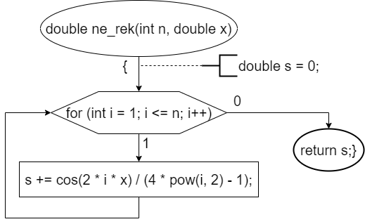

1. **Код**

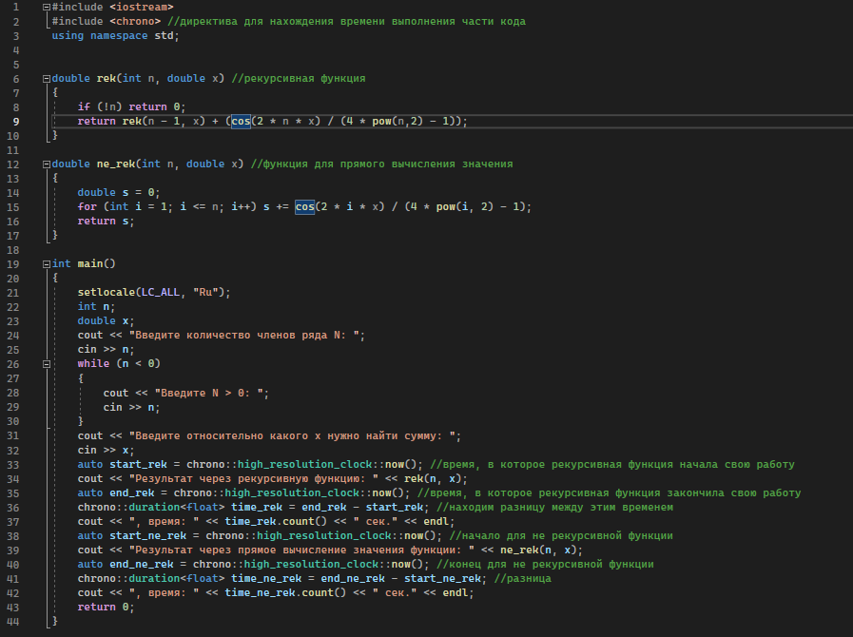

1. **Решения**

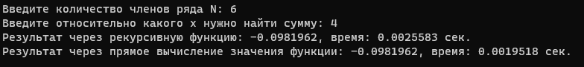 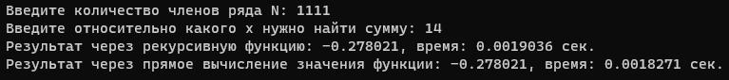 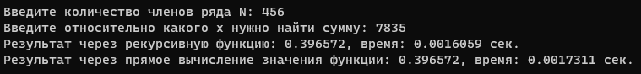 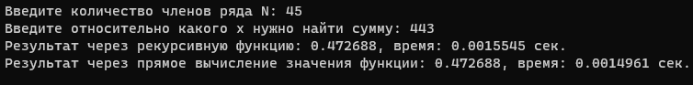

1. **Github**

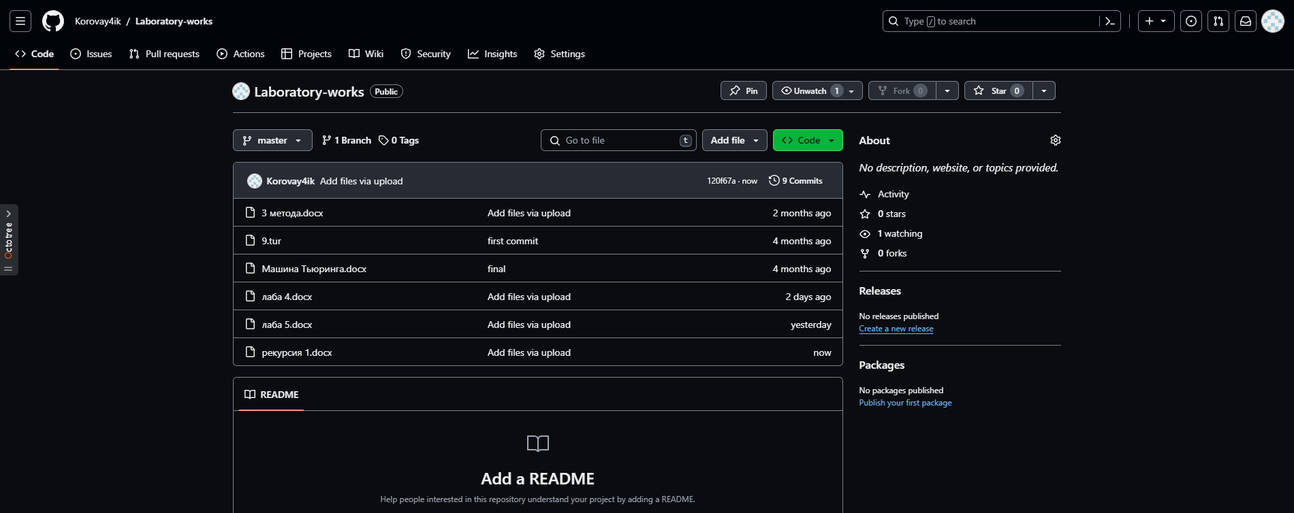

<https://github.com/Korovay4ik/Laboratory-works>